# CSS3相关

Css3新增了一个为类选择器 :nth-of-type(n)

它的功能与nth-child()类似，只不过nth-of-type可以选择父元素下第n个子特定元素。

而nth-chid(n)只能选择父元素下作为第n个子元素的特定元素。

来看例子：

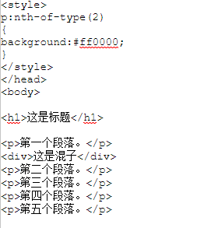

效果如下：

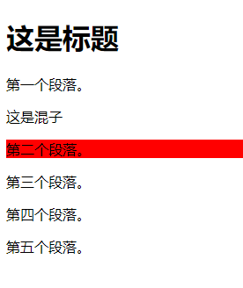

再来看看nth-child()；

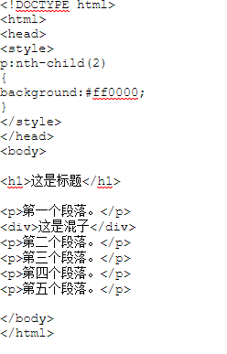

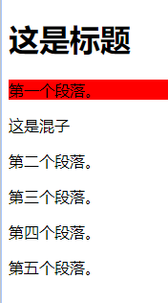

之后应该去css3文档中排查一下还有没有陌生的选择器。

http://www.w3school.com.cn/cssref/css_selectors.asp